Kann man Stahlwolle anzünden?

Geräte: Flachbatterie, feine Stahlwolle, feuerfeste Unterlage (Metallplatte)

Versuchsaufbau und Versuchsdurchführung:

Zupfe etwas Stahlwolle so auseinander, dass möglichst viel Luft an die einzelnen Fasern hinkommt.
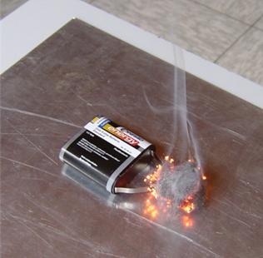

Berühre die Stahlwolle mit den beiden Polen der Flachbatterie.

Was beobachtest du?

Aufgabe:

Fertige eine Versuchsskizze an.
Beschreibe und erkläre deine Beobachtung.
Welche Wirkung des elektrischen Stroms ist die Ursache deiner Beobachtung?

